招录高校毕业生信息录入指引

一、填报系统

广东省科技业务管理阳光政务平台（<https://pro.gdstc.gd.gov.cn/>）

二、填报用户角色：单位管理员

三、具体操作

（1）已是阳光政务平台注册单位，使用本单位科研管理员账号登录系统。如下图所示：

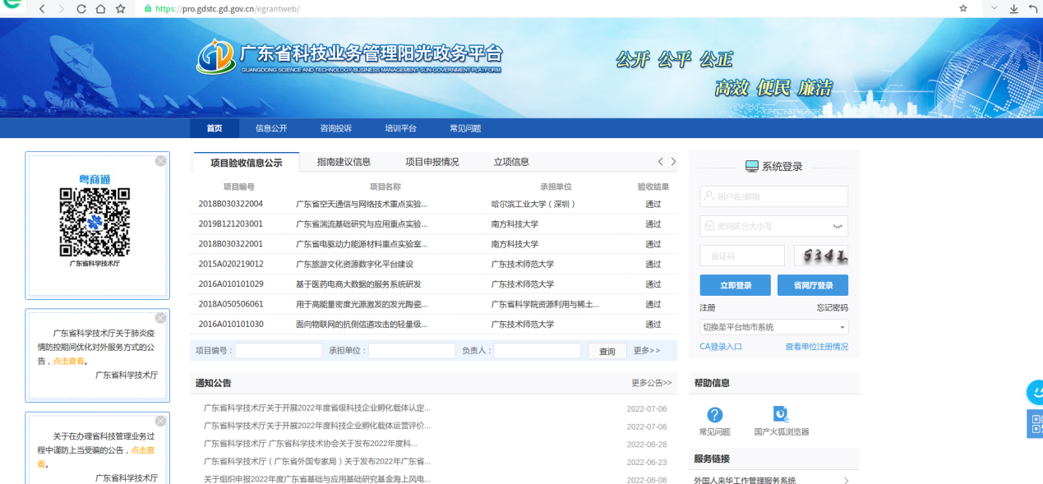

（2）非系统注册单位，需先通过首页“注册”功能进行单位注册后，使用注册账号登录系统进行操作。

（3）单位信息维护：系统管理－单位信息管理-1.2单位资质－是否在高新区内（选择是），是否为国家级（选择是），高新区名称：珠海高新技术产业开发区

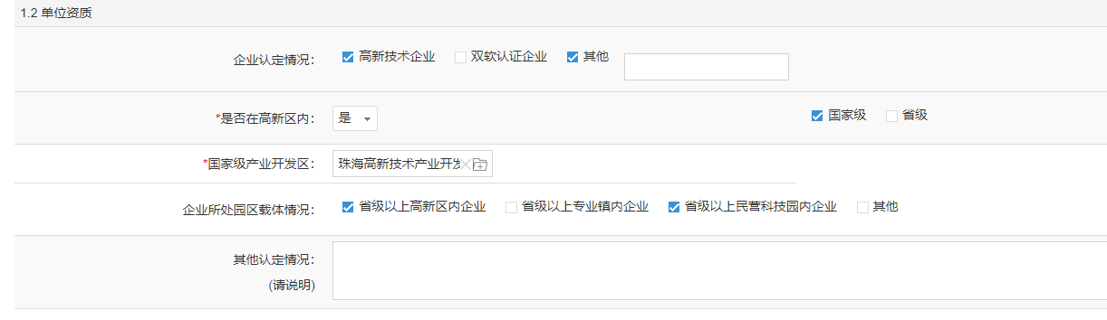

（4）填报路径：申报管理→科研助理岗位吸纳情况管理→科研助理岗位吸纳情况填报－新增－填写相关信息－提交（提交前必须再检查姓名和身份证号码是否正确、附件清单无需提供、未招录2024届应届高校毕业生无需填报本系统）。

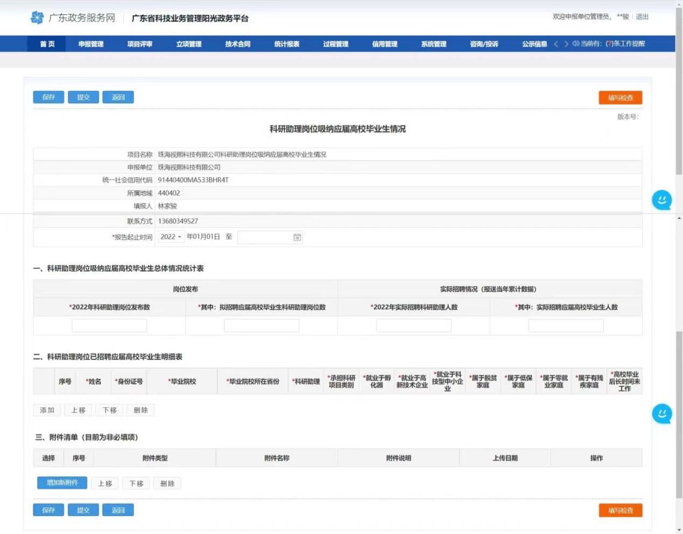

此处选择：是

此处为“填报时间当天”。注：每次登录填报需更新此处。

此处添加2024年1月以来招聘的应届毕业生情况

1. 填报问题可咨询：陈工、3629840。